La torre de Babel

GENESIS 11: 1-9

Cuadernillo para el Alumno

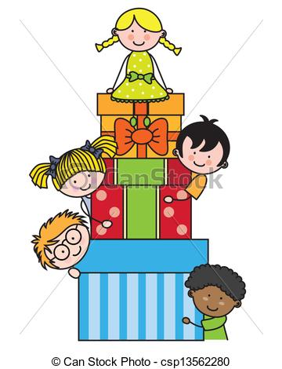 INTRODUCCIÓN

¡ Ea, cosntruyamos una ciudad y una torre cuya cima llegue hasta el cielo, para hacernos un nombre!

Hoy vas a prepararte para vivir otra nueva aventura que se encuentra en la Biblia, para ello tendrás que hacer algunas actividades antes. Asi que preparados, listos, yaaaa.

Antes de la lectura 1

Observa la ilustración de la portada y escribe un pequeño relato inspirado en ella.

Explica con tus propias palabras que entiendes del versículo de Isaías 42:8 "Yo soy el Señor, ése es mi nombre, y no permitiré que den mi gloria a ningún otro…"

Explicación: 2

¿Haz construido un edificio alguna vez, quizá con bloques para armar o Leggos? La Biblia nos cuenta una historia de cuando los hombres construyeron una torre. No usaron bloques ni Leggos, como tú quizá harías, sino que construyeron una torre con ladrillos y no con piedras y asfalto para pegarlos.

¡Estas personas quisieron construir una torre tan alta que llegaría hasta el cielo! “Así todos nos verán y sabrán que somos maravillosos ya que hicimos este gran edificio,” dijeron. Pero Dios no quiso que la gente construyera este edificio tan grande. No pensaban honrar a Dios ni obedecerle con lo que hacían. Pensaban solamente en sí mismos. Dios quería que se esparcieran para llenar toda la tierra, pero ellos eran egoístas y querían permanecer juntos en un solo lugar.

La Biblia dice que Dios vino a ver la torre que estaban haciendo, y no le agradó. Vio que los hombres vivían solamente para sí mismos y no les importaba lo que Dios quería que hicieran.
Un día mientras trabajaban en su torre, Dios vino y les confundió su lenguaje. Ya no se podían entender cuando hablaban, porque ahora en lugar de hablar todos el mismo idioma, hablaban varios idiomas diferentes.

Hubo tanta confusión que ya no pudieron trabajar. Tuvieron que dejar de construir la torre. El lugar donde esto sucedió se llama Babel, que significa “confundir”, porque en este lugar Dios confundió el lenguaje de los hombres. Dios hizo esto para que la gente hiciera lo que Él había dicho. Después de esto, se fueron todos a vivir en otros lugares, hasta cubrir toda la tierra, como Dios les había dicho. La Biblia dice que Dios quiere que nosotros le obedezcamos y adoremos y honremos únicamente a Él. ¡Él es el único que merece la alabanza y adoración!

Después de la Explicación 3

Busca en un diccionario las siguientes palabras y escribe la definición que corresponda:

Asfalto

Cúspide

Esparcir

Desistir

- ¿Qué opinas de la historia de hoy?

2. ¿Cuántas idiomas tenía el mundo en ese momento?
3. Cuando las personas se establecieron, ¿qué es lo que empezaron a hacer?

4. ¿Construyeron una torre para honrar a Dios o a sí mismos?

5. ¿De qué otra manera desobedecieron a Dios?
6. ¿Qué es lo que hizo Dios para que la gente siguiera las reglas y para que continuaran llenando la tierra?

Construye 4

Busca las palabras secretas

1=d 2=s 3=t 4=l 5=b 6=u 7=f 8=r 9=e 10=n 11=1 12 01 13=g 140c 15=o 16=m 17=rr

1 – 11 – 15 – 2 (Dios)

10 – 11 – 16- 8 – 15 – 1 (Nimrod

15 – 5 – 9 - 1 – 9 – 14 – 9 – 8 (Obedecer

5 – 12 - 5 – 9 – 4 (Babel

3 – 15 – 17 – 9 (Torre

4 – 9 – 10 – 13 – 6 – 12 – 2 (Lenguas

14 – 15 – 10 – 7 – 6 – 2 - 11 – 15 – 10

Concluye 5

¿En dónde tengo puesta la mirada? (Poner los ojos en cosas materiales y no en Dios trae sus consecuencias, debemos seguir la voluntad de Dios para tener una vida cristiana con propósito, poder aprender a hacer lo que Dios quiere para nosotros. Debemos construir cosas que glorifiquen a Dios y no a nosotros mismos.

¿Lo que construyo en mi vida es para Dios? (Cuando tenemos planes o proyectos que no están en la voluntad de Dios las cosas se ponen difíciles, es por eso que nuestros planes no son los mismos que el que Dios tiene para nosotros. Pensamos que sería bueno hacer esto y esto pero Dios dice otra cosa. Para no errar en las cosas todo debemos poner en las manos de Dios y si es su voluntad podemos empezar a construir lo que queremos.

